Longevity Dividend (LD) ed altro…

L’agenzia di rating Moody’s   sostiene che l’**invecchiamento della popolazione frenerà la crescita dell’economia mondiale nei prossimi due decenni**: il “**dividendo demografico**“, dopo aver guidato nel passato lo sviluppo economico, si è ora trasformato in una “**tassa demografica**” che frenerà la crescita nella maggior parte dei Paesi di tutto il mondo. La figura che segue è complessa ma fornisce indicazione sul futuro demografico in rapporto all’ invecchiamento della popolazione delle tante nazioni: le differenze saranno enormi.

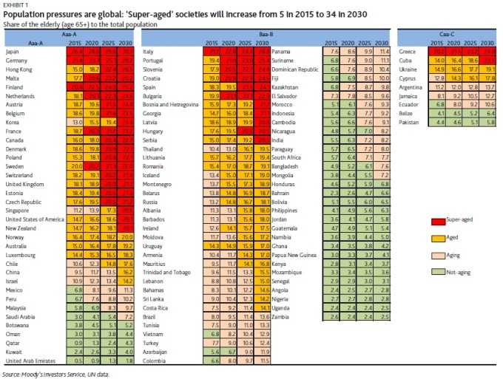

Le modificazioni della struttura della popolazione hanno determinato la *population transition: cioè* aumento della durata della vita e della popolazione anziana e diminuzione della fertilità con miglioramento delle condizioni economiche e sociali; poiché questa transizione si è verificata progressivamente, decisioni adeguate si sarebbero dovute prendere a vari livelli con l’obiettivo di diminuire la disabilità e la mortalità per realizzare il *demographic dividend* cioè un'accelerazione economica complessiva, con il concorso dei fattori vari.

La transizione demografica ha 5 fasi riportate nella figura che segue e che sono state completate in alcune nazioni che sono quelle più industrializzate con urbanizzazione sviluppata, bassa mortalità e bassa natalità; si legge che *“le*riforme*che nel*medio ***periodo****migliorano il tasso di partecipazione alla forza lavoro, ottimizzano le migrazioni e migliorano i flussi finanziari possono parzialmente mitigare l’impatto dell’invecchiamento della popolazione sulla crescita economica. Inoltre, nel lungo periodo, l’innovazione e il progresso tecnologico che portano ad un incremento della produttività, hanno il potenziale per ridurre gli effetti negativi derivanti dai rapidi cambiamenti demografici“.*



Nei passaggi progressivi da sinistra a destra della figura, la fertilità diminuisce così che meno giovani devono essere accuditi; la forza lavoro aumenta temporaneamente e di più delle persone che devono essere mantenuti e servite; ciò comporta miglioramenti nel settore del welfare familiare e anche dello sviluppo economico; il reddito procapite aumenta anche rapidamente. Questo il **primo dividendo** che è lungo anche fino a 50 anni e che inevitabilmente porta all’ aumento della popolazione anziana con conseguenze economiche importanti (alto tasso di dipendenza) che rendono alla fine negativo il primo dividendo. Quindi il primo dividendo demografico, in una transizione demografica, è la fase storica durante la quale la diminuzione del peso relativo dei bambini (per il calo della fecondità) non è ancora annullata dall’aumento del peso relativo degli anziani.



Ma allora a questo punto può diventare attivo e favorevole il secondo dividendo ; questo è caratterizzato da una popolazione anziana che lavora più a lungo anche per accumulare risorse necessarie a vivere una lunga vecchiaia; le risorse possono anche essere investite in attività produttive in settori che facilitano l’ aging friendly. L’ aiuto delle famiglie e del governo rendono complicata economicamente la sostenibilità della situazione creatasi con il secondo dividendo; forse è il caso dell’ Italia nell’ attuale periodo. Anche la qualità della gestione amministrativa delle risorse e la politica hanno un ruolo importante nel determinare la sostenibilità del secondo dividendo caratterizzato da reddito elevato e da attività produttiva ai massimi. Le caratteristiche del secondo dividendo sono riportate nella figura che segue



Quindi il primo dividendo porta a un bonus transitorio, mentre il secondo trasforma quel bonus in maggiori risorse per uno sviluppo sostenibile : il risultato è il potenziamento del rapporto fra capitale e lavoro. I dividendi rappresentano opportunità da sfruttare adeguatamente: sono sequenziali e il secondo dividendo deve essere sostenuto con corrette e oculate iniziative anche dal punto di vista sanitario perché duri il più a lungo possibile. Ma i risultati del secondo dividendo sono molto influenzati come già è stato detto dal contesto politico amministrativo e dalla attitudine al risparmio dei singoli per far fronte alle spese crescenti dell’ età avanzata.

Gli eventi positivi descritti sono però transitori perché l’ età lavorativa non può prolungarsi sempre più anche se in alcune nazioni raggiunge ormai gli 70 anni; emergono infatti problemi di reddito e di consistenza delle pensioni di vecchiaia; si verifica poi il sovraccarico dei costosi servizi per gli anziani (domiciliari o istituzionali). Quindi si deve fare qualcosa… : *the worlds is aging* !

I problemi non sembrano risolvibili in futuro con i due dividendi citati, almeno nelle nazioni *superaged* …; l’ *old dependency ratio* è problema crescente e di difficile risoluzione anche dal punto di vista economico: diventa fondamentale la salute e l’ autosufficienza della popolazione anziana.

Secondo le previsioni di Moody’s, “*la****crescita della*** popolazione mondiale in etàlavorativa*fra il 2015 e il 2030 sarà la metà di quella dei precedenti quindici anni (cioè 13,6% vs 24,6%). Tutti i Paesi, eccetto una manciata in Africa, si troveranno ad affrontare una crescita più lenta o in calo della popolazione in età lavorativa*“. Il rallentamento dello sviluppo economico sarà causato sia dalla minore offerta di lavoro, sia dal declino del tasso di risparmio che, conseguentemente, ridurrà gli investimenti. Recentemente si è auspicato un terzo dividendo demografico caratterizzato dalla partecipazione attiva dei più anziani a fornire risorse anche in età più avanzata realizzando una miglior salute wellbeing fino alla età più avanzata (*increased societal well-being*). L’ aumento della popolazione anziana ha creato un burden economico che può essere affrontato e forse risolto se l’ aumento numerico degli anziani sarà in grado di mobilizzare la produttività dove essi vivono e lavorano. E’ stato valutato che aumentando la speranza di vita aumenta anche la produzione per ora lavorata, per lavoratore e pro capite. . Il pensionamento con i suoi problemi vari è diventato difficile per tutti così che il burden della longevità si aggrava e diventa problematico da affrontare. La società avrà vantaggi ad investire nella ricerca per agevolare al massimo la longevità delle persone? ; la risposta non è positiva se l’anziano sarà pensionato precocemente rispetto alle sue reali capacità.

Noi possiamo costruire un nuovo livello di sviluppo umano o terzo dividendo in cui il ruolo 

e la responsabilità degli anziani adulti nella terza parte della vita è svolta grazie a un nuovo tipo di capitale sociale di qualità per risolvere i bisogni sociali non ancora affrontati con successo : l' obiettivo è creare un più elevato benessere sociale  (Fried-allegato) utilizzando le risorse esistenti comprese quelle della popolazione anziana. La medicina geriatrica interviene utilmente con le metodologie e le procedure appropriate anche se ha dimenticata la utilizzazione continua della valutazione multidimensionale geriatrica; la prevenzione delle malattie croniche e l’ utilizzazione di farmaci geroprotettori sono possibilità da utilizzare in futuro. Serve sicuramente una medicina geriatrica che affronta i problemi delle malattie croniche al momento della loro evidenza clinica e soggettiva, ma sicuramente ciò va affrontato con metodologie specifiche e pensate <https://www.kingsfund.org.uk/blog/2017/09/age-related-dependency-needs-policy-and-long-term-planning> soprattutto in rapporto alla fragilità e alla dipendenza che creano e all’ emergenza di bisogni che dovrebbero essere soddisfatti nel migliore dei modi.

Non si deve dimenticare che in molte nazioni compresa l’ Italia l’invecchiamento della popolazione si è accompagnato all’ aumento degli anni vissuti con disabilità e dipendenza (DALY : disability adjusted life years) con conseguenti maggiori spese per cura ed assistenza formale e informale (vedi figura). La disabilità si valuta di solito con punteggi aggregati di disabilità basati sugli items delle ADL e delle IADL.

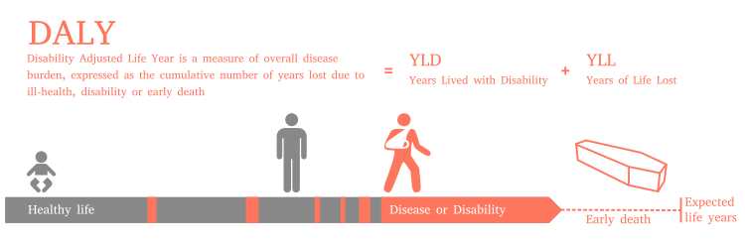

Il punteggio aggregato ADL + IADL non descrive adeguatamente la traiettoria del declino funzionale e non è in grado di cogliere se un certo trattamento migliora la capacità intrinseca e se rallenta in qualche modo il declino funzionale o se riesce a mantenere una certa funzione. Così si propone di utilizzare un sistema che fa riferimento alla gerarchia delle funzioni che si riducono in rapporto all’ invecchiamento. Si propone la COMPRESSION OF FUNCTIONAL DECLINE (CFD) che tiene conto e si basa sulla gerarchia del declino funzionale età correlato - <https://ailip.lifecurve.uk/> ; questa modalità di approccio ai problemi potrebbe far comprendere alla popolazione che invecchia e agli stakeholders i problemi incipienti e

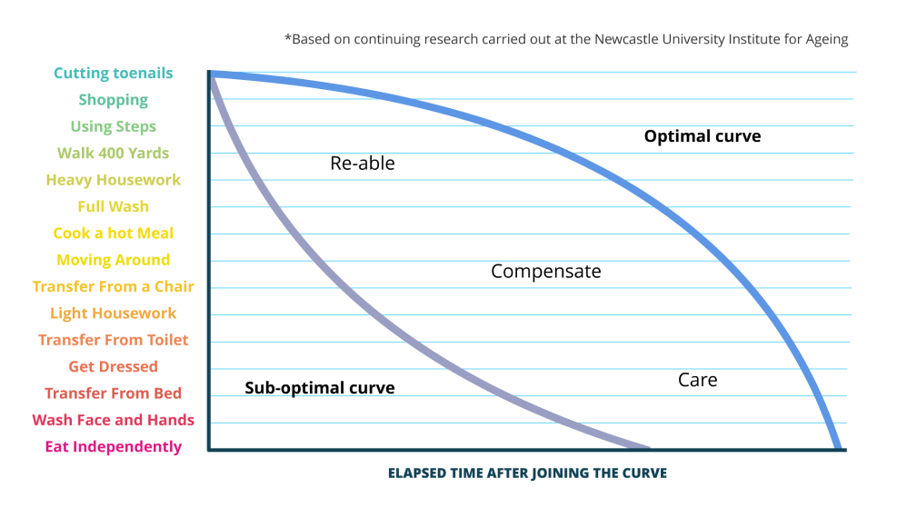

come valutarli ed affrontarli tenendo ben presenti i fattori di rischio dell’ ambiente oltre a quelli individuali (vedi figura) ; si tratta poi di intervenire in modo appropriato e finalizzato evitando le futilità abbastanza frequenti (Age & Ageing 2018; 47: 754 – allegato)

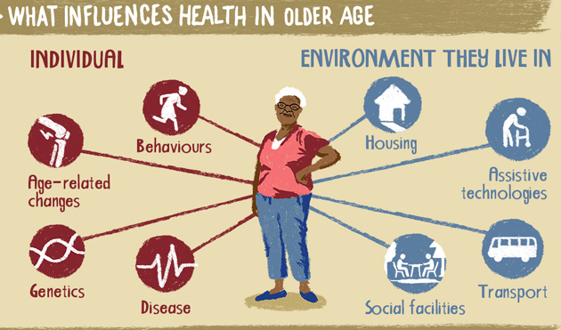

La figura propone la possibilità che le prestazioni funzionali gerarchicamente più rilevanti possano essere salvaguardate più a lungo nel tempo anche senza aumentare la durata della vita; il passaggio dalla traiettoria 1 a traiettoria 2 è il progetto per salvaguardare l’ autosufficienza attraverso la compressione del declino funzionale (CFD)



Nella pratica corrente e anche nelle ricerche il declino funzionale è misurato, come abbiamo già detto, con punteggi aggregati che riguardano le attività della vita quotidiana. Questo metodo non evidenzia però come avviene il declino progressivamente ed individualmente Si propone di misurare per esempio i tempi richiesti alle singole perdite funzionali per manifestarsi ; ciò meglio quantifica i problemi e può fornire indicazioni su come si può comprimere il declino funzionale. CFD offre un sistema - https://ailip.lifecurve.uk/ - per comprendere la malleabilità degli eventi che si verificano nell’ invecchiamento in modo accessibile a tutti (ADL e IADL) – il lettore consulterà il lavoro allegato per i dettagli (Age & Ageing) e il sito : <https://ailip.lifecurve.uk/Home/Tag-An-Idea> .

Il terzo dividendo deve prevedere anche education sui temi qui trattati, conoscenza di come si realizza la prevenzione e la promozione della salute, nuove istituzioni sociali capaci di dare valore al lavoro degli anziani, un’ autentica risorsa da inseguire; il capitale sociale rappresentato dagli anziani deve essere potenziato soprattutto nei rapporti collaborativi con le altre generazioni.

Sembra logico prospettare ricerche life-course come approccio per perseguire la salute complessiva della persona nell’arco della lunga vita, fino all’età più avanzata: l’approccio all’invecchiamento e alla salute deve avvenire nel corso di tutta la vita.

Si parla come è stato detto di  *longevity dividend*

<http://deepblue.lib.umich.edu/bitstream/2027.42/75679/1/annals.1396.050.pdf> : la

spesa sanitaria è finalizzata ad ottenere risultati tangibili nell’età avanzata in forma di ridotta morbilità, minor disabilità, migliori perfomance fisiche e mentali dei più anziani. La prevenzione diventa così strumento per ottenere un risultato lontano nel tempo : così l' anziano sarà più giovane, efficiente, energico ed andrà in pensione non soltanto per un problema cronologico.

Si potrà così avere la  *longevity revolution*  , anche grazie a farmaci (gerofarmaci) che interferiscono con alcuni processi dell’invecchiamento e ritardano la comparsa delle malattie croniche.

La figura che segue può chiarire il problema fondamentale da risolvere:

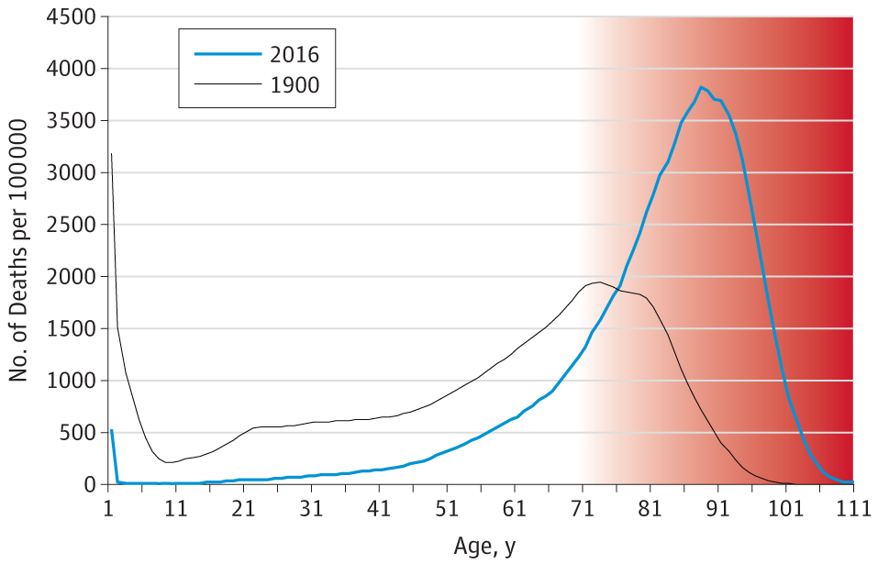

La zona rossa rappresenta un periodo della vita nella quale è facilmente presente fragilità e disabilità; il goal della **geroscienza** - <https://link.springer.com/journal/11357/40/2/page/1> - è ritardare e comprimere questa area che vuol dire prolungare la vita in salute (healthspan), ma non la speranza di vita (lifespan) - JAMA, 2018. Rallentando I processi dell’ aging è prevedibile il miglioramento della salute di tutte le generazioni; quindi servono maggiori conoscenze sui processi dell’ invecchiamento per realizzare quanto è esposto nella figura con l’ obiettivo di ridurre la fragilità e la disabilità e l’ healthspan.

Purtroppo il modello clinico corrente affronta le malattie croniche degenerative allo stesso modo delle malattie tradizionali con una metodologia basata sull’ attesa (comparsa dei sintomi); ogni malattia dell’ anziano è trattata separatamente individualmente senza tener conto che i fattori di rischio delle malattie legate all’ età sono spesso comuni in gran parte legate agli stili di vita e ai comportamenti; la multimobilità è tipica della patologia dell’ anziano che sono favorite dai processi di invecchiamento a carico di cellule e tessuti..

Quindi *Longevity Dividend* (LD) è un approccio alle salute pubblica che riguarda tutte le generazioni ed età proponendo un modello orizzontale della promozione della salute e della prevenzione delle malattie. Diversamente dall’ approccio attuale tipicamente verticale alle malattie (sono affrontate quando emergono segni sintomi) , il modello LD propone di prevenire o di dilazionare le cause delle malattie e della disabilità affrontando soprattutto un fattore di rischio comune che è l’invecchiamento biologico; la geroscienza diventa così fondamentale e deve coinvolgere tutte le discipline mediche e biologiche.